**sqlite**

一、安装步骤：

1、搜索并打开sqlite下载网址https://www.sqlite.org/download.html

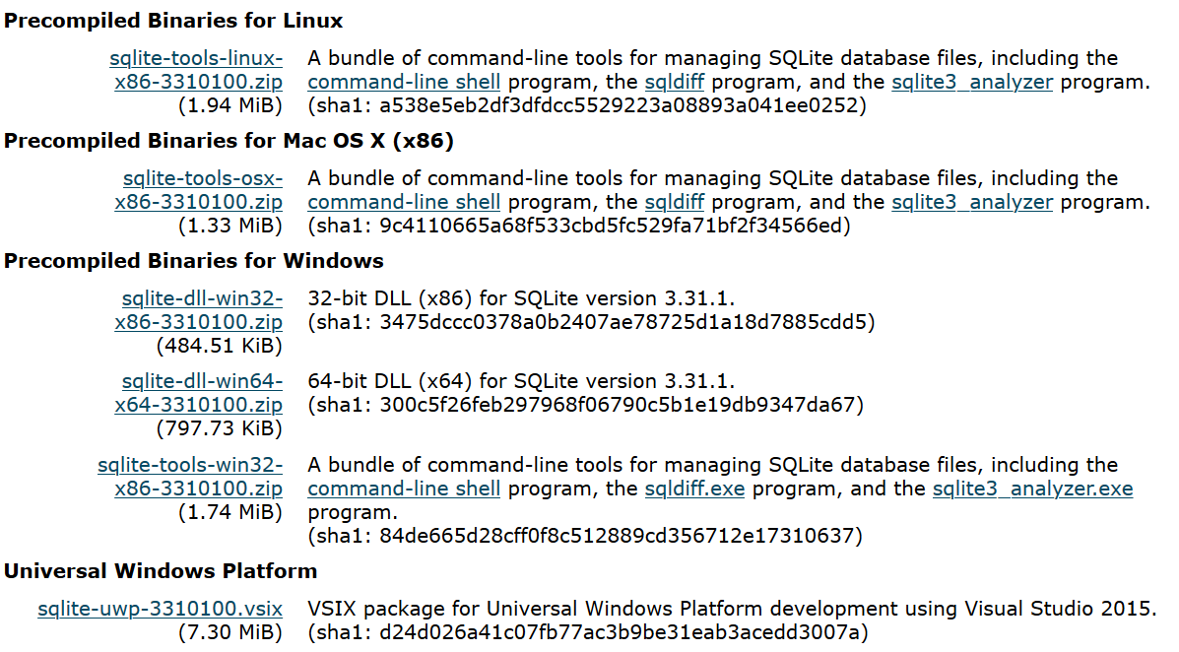

2、下载 **sqlite-tools-win32-*.zip** 和 **sqlite-dll-win32-*.zip** 压缩文件

3、创建文件夹 C:\sqlite，并在此文件夹下解压上面两个压缩文件，将得到 sqlite3.def、sqlite3.dll 和 sqlite3.exe 文件。

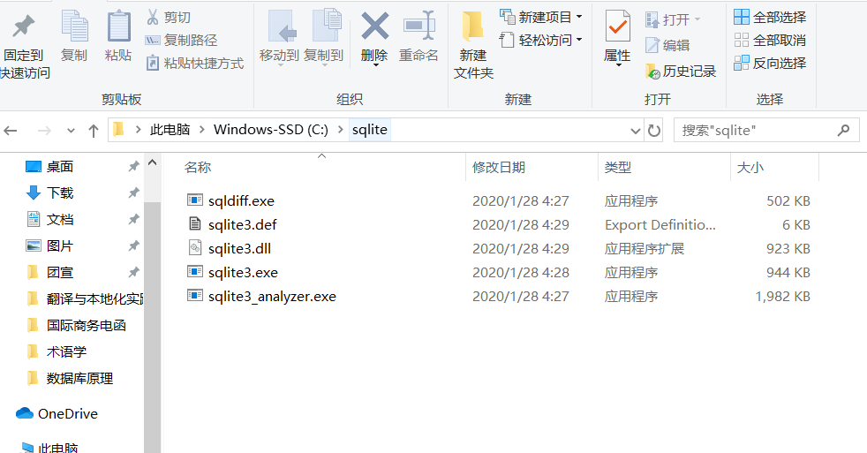

4、我的电脑右击->属性->高级系统设置->高级->环境变量->Path->编辑->新建->安装目录->确定

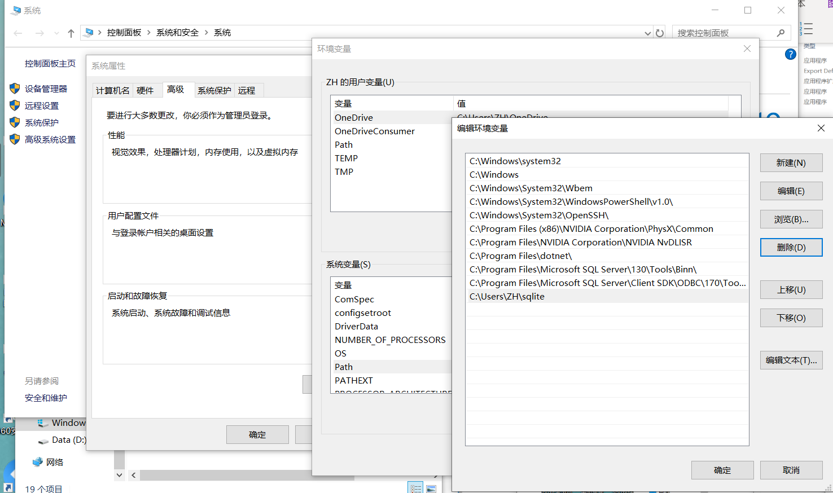

5、运行cmd

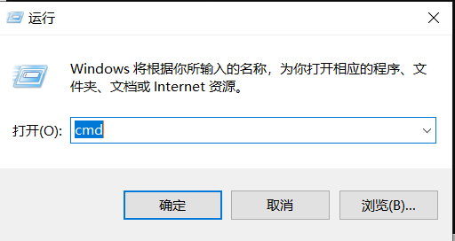

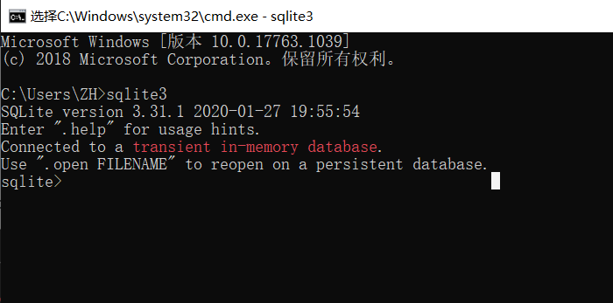

说明数据库已经可以使用了

二、使用测试

1、在D:\demotest.db位置创建数据库

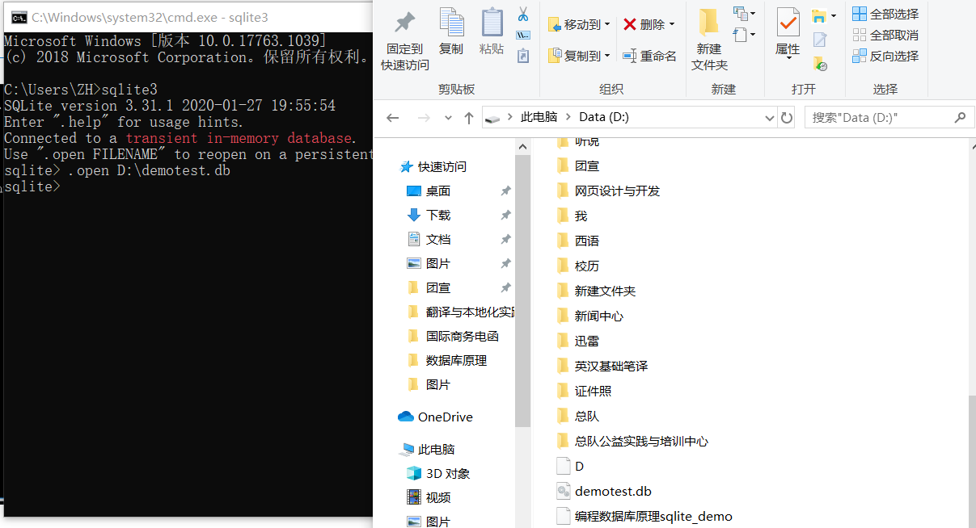

2、依次：创建表：lala（id，name，sex，age）；向表中添加数据；查看数据。

